Что важно знать родителям первоклассников и не только…
Чем помочь ребенку при появлении трудностей формирования письма?

Составитель: Филимонова И.А. учитель-логопед

Почему же так сложен процесс формирования навыка письма для всех детей?
Прежде всего, потому, что письмо - это особая форма речи, при которой ее элементы фиксируются на бумаге, путем начертания букв, соответствующих элементам устной речи. В процессе письма в работу вовлекаются кора головного мозга, органов зрения, слуха, многие мышцы тела. Этот процесс чрезвычайно сложен для детей 6-7 лет. Ведь навык письма - это одновременно формирующийся навык выполнения тонко координированных движений и навык орфографически правильного письма.

Вопрос о том, как научить ребенка писать, имеет несколько аспектов:
- педагогический - методика и тактика учителя;
- гигиенический, предусматривающий наиболее рациональное нормирование самого процесса и орудий письма;
- психофизический, являющийся основой для рационального построения методики и для гигиенического нормирования.
Несколько слов о почерке.
- Почерк зависит от готовности руки к письму, развития мелкой моторики и сформированности умения держать пишущий инструмент.
- Весомую роль играет дошкольное образование, отношение в семье к чтению, характер общения со взрослыми, и педагогами в том числе.
- Уровень мотивации. Чтобы красиво писать, ребенок должен хотеть учиться.

Помните!
Плохой почерк – это сигнал, что ребенку необходима помощь.

О выборе канцелярских принадлежностей.
Очень важно, чтобы канцелярские принадлежности были удобными для самого ребенка!!!
Массаж подушечек пальцев важен для правильной работы мозга при письме. Это советую ВСЕ логопеды. Поэтому хорошо если место "хватки" пишущего предмета (ручки или карандаша) покрыто ребрышками или пупырышками.
Но еще лучше, если ученику эту самую ручку удобно держать, тогда почерк скорее стабилизируется. А для этого корпус должен быть трехгранным.
Маленькие советы
- Делите задание на части!
Если вы решили ребенку дать задание: прочитать или написать, то разбейте текст на части и задание выполняйте в несколько приемов.

- Не заставляйте ребенка переписывать много раз!
Не стоит добиваться от ребенка идеального выполнения задания, это может поселить в нем неуверенность и отказ делать задание в следующий раз.

- Хвалите своего ребенка!
За каждый достигнутый успех старайтесь говорить ребенку добрые слова.

Помните, он делает только первые шаги по дороге знаний!
А учение, это долгий и кропотливый труд!

Помните!
Оптимальная скорость письма 6-10 знаков в минуту.
На первом этапе формирования письма нельзя форсировать темп, скорость письма, т.к. сокращается микропауза, т.е. время, необходимое для осознанности действий.

Несколько полезных упражнений

Упражнения для развития ручной ловкости
1.
И.п. – стоя или сидя, руки вытянуты перед грудью, пальцы разведены.
Сильно сжать пальцы в кулаки, задержаться в этом положении на 2-3 секунды, затем разжать и расслабить кисти и встряхнуть ими.
Повторить 4-6 раз
2.
И.п.- стоя или сидя, руки вытянуты перед грудью, пальцы правой руки сжаты в кулак.
Разжать пальцы правой руки и одновременно сжать в кулак пальцы левой руки,
вернуться в И.п.
Повторить 20 и более раз, постепенно убыстряя темп.
3.
И.п.- стоя или сидя, ладони вместе, пальцы переплетены.
Попеременно сгибать и разгибать пальцы.
Повторить 20 – 30 раз.
4.
И.п. – сидя или стоя, руки согнуты перед собой.
Касаться большим пальцем поочерёдно указательного, среднего, безымянного,
мизинца.
Темп выполнения и сила надавливания постепенно возрастает.
Повторить 15-20 раз.
Игры
Рисование/обводка улитки, клубков ниток, стараться обводить, не отрывая карандаш от бумаги - “волны“, “водоросли”, "прыжки кузнечика”, «чешуйки рыбок», штриховка...
Штриховка
Варианты заполнения пространства внутри контура достаточно разнообразны. Линии могут иметь разное направление и вил (прямые, волнистые, зигзагообразные и т.д.)
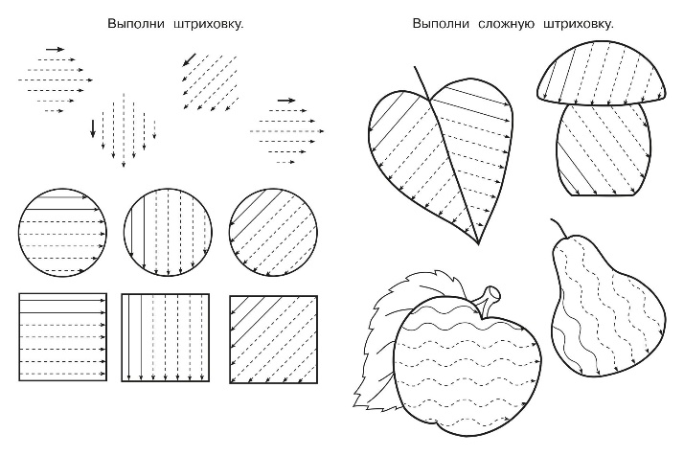
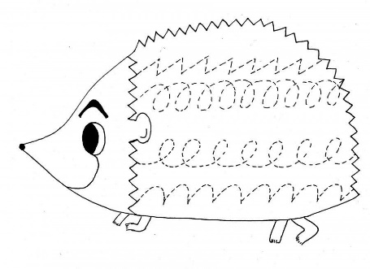
Безотрывное рисование
При выполнении важно следить, чтобы ребенок не крутил лист на столе и не выворачивал руку в лучезапястном суставе.
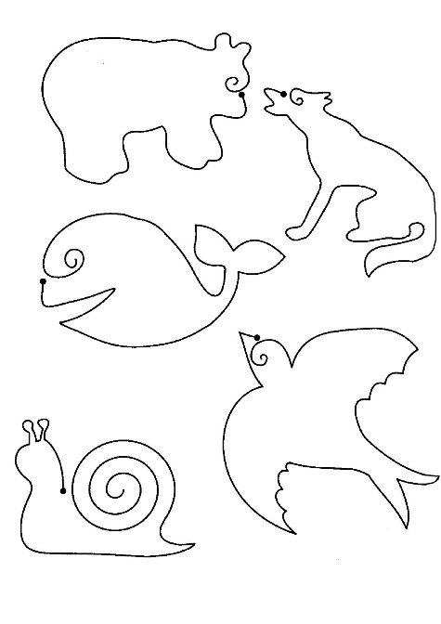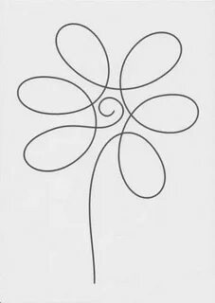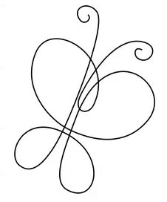

Дорисуй узор

